СХЕМА РЫБОВОДНОГО УЧАСТКА
Границы рыбоводного участка | Наименование водного объекта | Муниципальное образование | Площадь, га | Вид  водопользования
от точки 1 (56.688278, 58.942991)* по прямой линии через акваторию до точки 2 (56.688281, 58.942167), от точки 2 по береговой линии до точки 3 (56.685486, 58.842459), от точки 3 по прямой линии через акваторию до точки 4 (56.685514, 58.942392), от точки 4 по береговой линии до точки 1 | участок реки Урташ | Бисертский городской округ | 0,5 | совместное
здесь и далее для обозначения географических координат точек используется система координат ГСК 2011
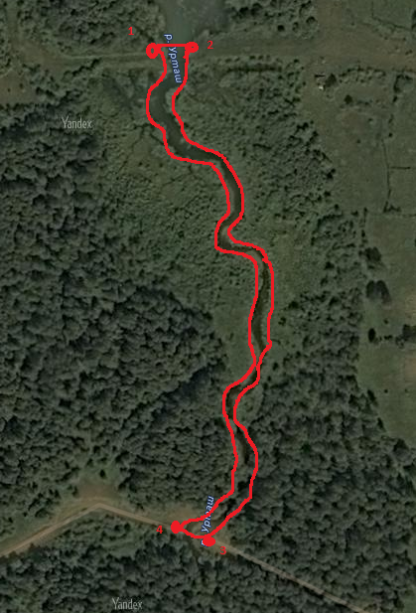

СХЕМА РЫБОВОДНОГО УЧАСТКА
Границы рыбоводного участка | Наименование водного объекта | Муниципальное образование | Площадь, га | Вид  водопользования
от точки 1 (57.003969, 64.747871)* по береговой линии через точки 2 (57.002333, 64.776881),  3 (56.999038, 64.766195) до точки 1 | озеро Тугулымское | Тугулымский городской округ | 19,0 | совместное
здесь и далее для обозначения географических координат точек используется система координат ГСК 2011
